วันที่ 27 กุมภาพันธ์ 2567 เวลา 10.20 น. พ.ต.อ.บุญเชิญ ลิ่มประจวบพงษ์ ผกก.สภ.สิชล พร้อมด้วย พ.ต.ท.บุศริน คีรีเพ็ชร รอง ผกก.ป.สภ.สิชล ได้จัดให้มีการประชุมบริหารประจำเดือนกุมภาพันธ์ 2567 ณ ห้องประชุม สภ.สิชล มีผู้เข้าร่วมประชุม จำนวน 72 นาย

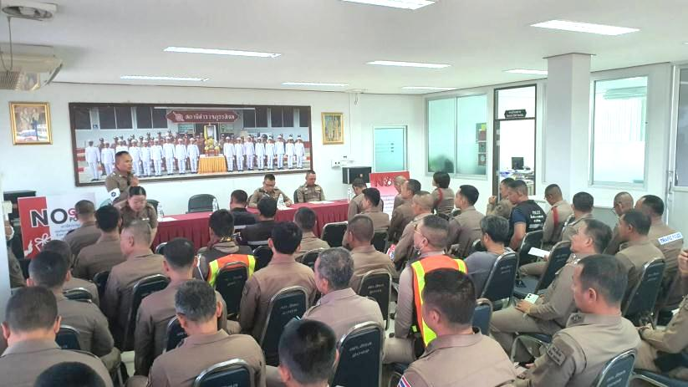

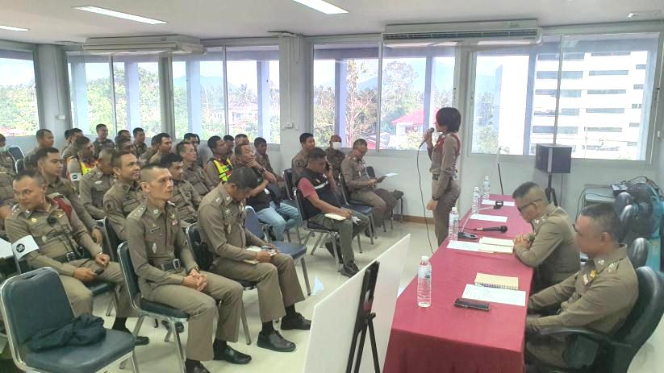

รายงานการประชุมประจำเดือน สภ.สิชล
วันอังคาร ที่ ๒๗ กุมภาพันธ์ 256๗ เวลา ๑๐.๒๐ น.
ณ ห้องประชุม สภ.สิชล
............................
ผู้เข้าร่วมประชุม
1. พ.ต.อ.บุญเชิญ ลิ่มประจวบพงษ์ ผกก.สภ.สิชล ประธาน
๒.พ.ต.ท.บุศริน คีรีเพ็ชร รอง ผกก.ป.ฯ
๓. พ.ต.ท.พรพล โชคคณาธนบดี สว.อก.ฯ
๔.พ.ต.ท.ภูรินท์ เพชรที่วัง สว.สส.ฯ
๕.พ.ต.ต.ปิยวัชร จีนอ่วม สว.(สอบสวน)ฯ
๖.พ.ต.ต.สุวิทย์ ทองสุภา สว.(สอบสวน)ฯ
๗. ร.ต.อ.จิตกร จันทร์คล้าย รอง สว.ธร.ฯ
๘.ร.ต.อ.นนทชัย นพรัตน์ รอง สว.(สอบสวน)ฯ
๙.ร.ต.อ.สายัญ บัวจันทร์ ร้อยเวรป้องกันปราบปราม
๑๐.ร.ต.อ.อรรถพงษ์ สิวะสุธรรม รอง สวป.ฯ
1๑.ร.ต.อ.ชัยชนะ เม่งห้อง รอง สว.จร.ฯ
1๒.ร.ต.อ.วีระศักดิ์ มะลิทอง รอง สว.(สอบสวน)ฯ
1๓.ร.ต.อ.วิชา หมื่นสวัสดิ์ รอง สว.สส.ฯ
1๔.ร.ต.อ.เฉลิมพงษ์ ปัญญายุทธศักดิ์ รอง สวป.ฯ
๑๕.ร.ต.อ.หญิง ทิพย์วิมล ด้วงปาน รอง สว.(สอบสวน)ฯ
๑๖.ร.ต.อ.นรินทร์ กาญจนราช รอง สวป.ฯ
1๗. ร.ต.อ.จรวย ศักดิ์ศรี รอง สว.(ป.)ฯ
๑๘.ร.ต.อ.สำราญ ดำเรือง รอง สวป.ฯ.
๑๙.ร.ต.ท.สุชาติ ดำชุม รอง สว.(ป.)ฯ
2๐.ร.ต.ท.สุระชัย บุญคงมาก รอง สว.(ป.)ฯ
๒๑. ร.ต.ท.ศุภพงค์ อินทรายุทธ รอง สว.(ป.)ฯ
2๒.ร.ต.ท.ปรีชา ธิบดี รอง สว.(สส.)ฯ
2๓.ร.ต.ท.ธงชัย ทัพชัยยุทธ รอง สว.(ป.)ฯ
๒๔.ร.ต.ท.ศุรสิทธิ์ พฤกษวานิช รอง สว.(จร.)ฯ
๒๕.ร.ต.ท. เสรี ขนาน รอง สว.(ป.)ฯ
๒๖.ร.ต.ท. ธัญญา แดงเพ็ชร์ รอง สว.(ป.)ฯ
๒๗.ร.ต.ท.สุรศักดิ์ ชัยฤกษ์ รอง สว.(ป.)ฯ
๒๘.ร.ต.ต.วิระพงศ์ ถาวรนุวงศ์ รอง สว.(ป.)ฯ
๒๙.ร.ต.ต.ธวัช ชูปี้ รอง สว.(ป.)ฯ
3๐.ร.ต.ต.วุฒิพงศ์ แก้วอ่อน รอง สว.(ป.)ฯ
3๑.ร.ต.ต.วรรชัย จันทรทิพย์ รอง สว.(สส.)ฯ
3๒.ร.ต.ต.สาคร แก้วประจุ รอง สว.(จร.)ฯ
๓๓. ร.ต.ต.ชรินทร์ ซังปาน ลากิจ
3๔.ร.ต.ต.เชิดชาย ศรีสม รอง สว.(สส.)ฯ
3๕.ร.ต.ต.ประโมทย์ นนทเภท รอง สว.(ป.)ฯ
3๖.ด.ต.สุนทร สุทธิพงศ์ ผบ.หมู่(ป.)ฯ
3๗.ด.ต.วรนุสิทธิ์ พรหมคีรี ผบ.หมู่(ป.)ฯ
3๘.ด.ต.หญิง สุรีรัตน์ พรหมคีรี ผบ.หมู่(ป.)ฯ
๓๙.ด.ต.เดโช เลี่ยมแก้ว ผบ.หมู่(ป.)ฯ
4๐.ด.ต.กิตติพัฒน์ หนูทอง ผบ.หมู่(ป.)ฯ
4๑.ด.ต.อภินันทร์ ไชยพงศ์ ผบ.หมู่(ป.)ฯ
4๒. ด.ต.หญิง พัชรี เกตุขาว ผบ.หมู่(ป.)ฯ
4๓. ด.ต.หญิง หทัยกาญจน์ เดชพิชัย ผบ.หมู่(ธร.)ฯ
4๔. ด.ต.คณาวุฒิ ศักยโกสิทธิ์ ผบ.หมู่(ป.)ฯ
๔๕.ด.ต.เฉลิมพล เรืองแก้ว ผบ.หมู่(ป.)ฯ
4๖.ด.ต.สมยศ เตโช ผบ.หมู่(ป.)ฯ
๔๗.ด.ต.วัชรพงศ์ หนูนวล ผบ.หมู่(จร.)ฯ
๔๘.ด.ต.พรสวัสดิ์ เมืองจันทร์ ผบ.หมู่(ป.)ฯ
๔๙.ด.ต.พรชัย ซื่อตรง ผบ.หมู่(ป.)ฯ
5๐.ด.ต.หรรสา เหมาะหมั่น ผบ.หมู่(ป.)ฯ
5๑.ด.ต.ธัชกร บัวเพ็ชร ผบ.หมู่(ป.)ฯ
5๒.จ.ส.ต.อภิชาติ เสือรักษา ผบ.หมู่(ป.)ฯ
5๓. จ.ส.ต.เอกชัย ชื่นชม ผบ.หมู่(ป.)ฯ
5๔. จ.ส.ต.ปิยพงษ์ ณ ศรีสุข ผบ.หมู่(ป.)ฯ
5๕. จ.ส.ต.อนุสรณ์ ก้องเมฆิน ผบ.หมู่(ป.)ฯ
๕๖. จ.ส.ต.ศุภเศรษฐ์ สุทธิพูล ผบ.หมู่(ป.)ฯ
๕๗. ส.ต.อ.ยุทธิไกล อินคง ผบ.หมู่(ป.)ฯ
๕๘. ส.ต.อ.สิทธิศักดิ์ งามคม ผบ.หมู่(ป.)ฯ
๕๙. ส.ต.อ.นฤเบศ ขันตะชล ผบ.หมู่(ป.)ฯ
6๐. ส.ต.อ.พงศ์พล ลีลาประดิษฐ์พงศ์ ผบ.หมู่(ป.)ฯ
6๑. ส.ต.อ.วรพล สาดล ผบ.หมู่(ป.)ฯ
6๒. ส.ต.อ.พลวัฒน์ พุมรักชาติ ผบ.หมู่(ป.)ฯ
6๓. ส.ต.อ.นพสิทธิ์ นพรัตน์ ผบ.หมู่(ป.)ฯ
6๔. ส.ต.อ.อภินันท์ ขำพร้อม ผบ.หมู่(ป.)ฯ
6๕. ส.ต.ท.ณัฐวุฒิ กาลาศรี ผบ.หมู่(ป.)ฯ
๖๖. ส.ต.อ.อัมรินทร์ แก้วแป้น ผบ.หมู่(ป.)ฯ
๖๗. ส.ต.อ.ศราวุฒิ หนูประสงค์ ผบ.หมู่(ป.)ฯ
๖๘. ส.ต.ต.ศิวดล ภู่ดอก ผบ.หมู่(ผช.พงส.)ฯ
๖๙. ส.ต.ต.ธีรพงศ์ เหลื่อมแก้ว ผบ.หมู่(ป.)ฯ
๗๐. ส.ต.ต.ปณัฐธีร์ มีคำ ผบ.หมู่(ผช.พงส.)ฯ
7๑. ส.ต.ต.นฤเบส เพชรนุ้ย ผบ.หมู่(ป.)ฯ
๗๒. ส.ต.ต.เอกรัตน์ เพ็ชรสวัสดิ์ ผบ.หมู่(ป.)ฯ

ผู้ไม่เข้าร่วมประชุม
๑.พ.ต.ท.ปรุฬห์ชัย เหมกัง รอง ผกก.(สอบสวน)ฯ อบรม
๒.พ.ต.ท.สุพรไชย ลิกขะไชย รอง ผกก.สส.ฯ (ลา)
๓. พ.ต.ท.เกียรติก้อง หนูจันทร์ พยานศาล
๔.พ.ต.ต.อนันตชัย รุจิระอนันตกุล สวป.ฯ ปฏิบัติหน้าที่พื้นที่
๕. พ.ต.ต.เสนีย์ ชมบุญ สวป.(ชส)ฯ ปฏิบัติหน้าที่ชุมชนยั่งยืน
๖.ร.ต.อ.สุรชัย ณ นคร ลา
๗. ร.ต.อ.พจน์ ยอดพิจิตร ร้อยเวร ๓๐
๘.ร.ต.อ.วุฒิศิริ ศิริวงษ์ขันธ์ เวรพิมพ์มือ
๙.ร.ต.อ.ธนิต โอ่เรือง ปฏิบัติราชการ ปนม.ภ.8
๑๐. ร.ต.ท.วิธวินท์ เพชรโยธา เวรสื่อสาร
๑๑.ร.ต.ท.อภินันท์ เหมทานนท์ ปฏิบัติราชการ จนท.รปภ.ศาลแขวง นศ.
1๒. ด.ต.สำคัญ นนทพันธ์ สิบเวร
1๓. ด.ต.อรุณ คุระแก้ว อบรม
1๔. ด.ต.กิตติพัฒน์ หนูทอง ลากิจ
1๕. ด.ต.พิสิทธิ์ มีสวน อบรม
๑๖. ด.ต.หญิง ชฎารัตน์ คิดประเสริฐ ลา
1๗. ด.ต.จตุพจน์ ใสลำเพาะ ปฏิบัติราชการ สภ.ทุ่งสง
1๘. ส.ต.อ.ธรณ์ธีรุฒม์ ชูคง เปรียบเทียบรับ
19. ส.ต.อ.จิรเจษฎ์ พานแสง อบรม
2๐. ส.ต.ท.ธีระวิทย์ ชัยเอียด เวร ปจว.
2๑. ส.ต.ต.วรากร บุญยากร ลา
2๒. ส.ต.ต.ธเนศพล ปิ่นทองพันธ์ ลา

การประชุมเริ่มเวลา ๑๐.๒๐ น.
ประธานกล่าวเปิดการประชุม เข้าสู่วาระการประชุม ดังนี้

ระเบียบวาระที่ 1 เรื่องที่แจ้งให้ที่ประชุมทราบ
พ.ต.อ.บุญเชิญ ลิ่มประจวบพงษ์ ผกก.สภ.สิชล กล่าวแสดงความยินดีและต้อนรับข้าราชการ ตำรวจ ระดับรองสารวัตร ที่ได้รับการแต่งตั้งโยกย้าย ประจำวาระ ๒๕๖๖ จำนวน ๒ นาย ดังนี้
๑.ร.ต.อ.เฉลิมพงษ์ ปัญญายุทธศักดิ์ รอง สวป.สภ.สิชล
๒.ร.ต.อ.หญิง ทิพย์วิมล ด้วงปาน รอง สว.(สอบสวน) สภ.สิชล
ระเบียบวาระที่ 2 เรื่องรับรองรายงานประชุมครั้งที่แล้ว
2.1 ไม่มี
ระเบียบวาระที่ ๓ ติดตามข้อสั่งการ
๓.๑ ไม่มี
ระเบียบวาระที่ ๔ เรื่องเพื่อทราบ/รายงานผลการปฏิบัติงานในรอบเดือนที่ผ่านมา/ข้อสั่งการผู้บังคับบัญชา
๔.๑ พ.ต.ท.พรพล โชคคณาธนบดี สว.อก..สภ.สิชล
๑) กล้อง CCTV จำนวน ๑๖ ตัว เสีย จึงได้แจ้งยกเลิกกับการไฟฟ้า เพื่อลดค่าใช้จ่าย
๒) ภารกิจ ถวายความปลอดภัย สมเด็จพระเทพฯ วันที่ ๑๘ - ๑๙ มี.ค. ๖๗
๓) การเบิกจ่ายงบประมาณให้เป็นไปตามเป้า
๔) การตรวจสิ่งของหลวง อาวุธปืน ให้ตรงตามห้วงเวลา
๕) คำสั่ง ๑๒๑๒
๖) ITA ด้าน OIT ตัวชี้วัด ๒๕ สภ.สิชล ดำเนินการไปแล้ว ๑๙ ข้อ
๗) การทำจำหน่ายรถหลวง
๔.๒ พ.ต.ท.ภูรินท์ เพชรที่วัง สว.สืบสวน สภ.สิชล
๑) ขอขอบคุณทุกงานที่ช่วยกันทำงาน
๒) KPI ๑๔ ราย บรรลุเป้าหมาย
๓) หมายจับ เดือนที่ผ่านมา ๔ หมาย บรรลุเป้าหมาย และเดือนนี้ ทั้งหมด ๕ เป้าหมาย
๔) หนี้นอกระบบ ดำเนินการแจ้งข้อหาแล้ว ๑ ราย บรรลุเป้าหมาย
๔.๓ พ.ต.ต.สุวิทย์ ทองสุภา สว.(สอบสวน) สภ.สิชล
๑) การเดินทางไปสถานที่เกิดเหตุให้เร็วที่สุด ทั้งสายตรวจ ชุดสืบสวน และ ร้อยเวร ๓๐
๒) การขยายผลคดียาเสพติด
๓) หนี้นอกระบบ
๔) การประชาสัมพันธ์ ป้องกันการฉ้อโกงออนไลน์
๔.๕ พ.ต.ท.บุศริน คีรีเพ็ชร
๑) การจับกุมอาวุธปืนให้เป็นไปตามห้วงกวาดล้าง
๒. ภาพลักษณ์ตำรวจ
๓) การปฎิบัติหน้าที่ของสายตรวจตำบล การไปที่เกิดเหตุ ปิดเหตุ
๔) การปฏิบัติหน้าที่ของพนักงานวิทยุ และการเช็ค ว ๑๖ และการทำภารกิจส่วนตัว
๕) การรักษาวินัยจราจรของครอบครัวตำรวจ
๖) การแข่งรถในทาง เน้น จราจร / สายตรวจรถยนต์
๗) คำสั่ง ๑๒๑๒ พูดคุย ถ่ายภาพ
๘) การแต่งกายผู้ปฏิบัติหน้าที่ สิบเวร
๙) การจัดชุด ถปภ. จำนวน ๔ ชุด เพื่อรองรับภารกิจ
๔.๕ พ.ต.อ.บุญเชิญ ลิ่มประจวบพงษ์ ผกก.สภ.สิชล
สั่งการดังนี้
๑) การตรวจเยี่ยมบุคคล ให้ส่งก่อนเที่ยงคืน
๒) การกวาดล้างอาวุธปืน ๑๐ วัน ๔ กระบอก ๓๐ วัน ๑๒ กระบอก
๓) จราจร ๑๐ ข้อหาหลัก เน้น เมา / ขับรถย้อนศร / หมวกนิรภัย
๔) คดีอาชญากรรมทางเทคโนโลยี
๕) โครงการแดร์ / แคร์ รายงานให้ตรงตามระระยะวลาที่กำหนด
๖) คดียาเสพติดข้อหาหลัก
๗) PRS งานจราจร
๘) ตรวจสอบร้านน้ำต้มกระท่อม กัญชา ที่ตั้งขายข้างถนน ๔๐๑ และถนนสายรอง
๙) อาวุธปืนของหลวงให้นำมาตรวจทุกเดือน
๑๐) แข่งรถในทาง ท่อเสียงดัง ให้ทำข้อมูล / ตรวจยึด
๑๑) กวดขันสถานบริการ หรือสถานคล้ายบริการ เน้นผู้ใช้บริการที่อายุไม่ถึง
๑๒) การฝึกประจำสัปดาห์
๑๓) จุดตรวจสัมพันธ์
๑๔) ตรวจสำนวน พนักงานสอบสวนทุกนาย วันที่ ๕ มี.ค.๖๗
๑๕) การแจ้งสิทธิผู้เสียหาย
๑๖) หมายจับ ๖.๕ เปอร์เซ็นต์
๑๗) เจ้าหน้าที่ห้องคดี จัดทำสมุดคุม คดีข้อหาหลัก สมคบ และคดีที่ยุติ
๑๘) การสื่อสารระหว่าง ตร. กับ ประชาชนที่มาติดต่อราชการ
๑๙) ITA No gift No policy
๒๐) คดีออนไลน์
๒๑) ใบลาให้ลงสมุดคุม
๒๒) การรักษาวินัยจราจร ของครอบครัวตำรวจ
๒๓) การตรวจยึดรถแต่ง ท่อเสียงดัง ตรวจสอบหลักฐาน เปลี่ยนท่อ ปรับ
๒๔) คำสั่ง ๑๒๑๒
๒๕) ความรักสามัคคี
๒๖) การดูแลครอบครัว
๒๗) การเข้าเวรของ พลขับ๐๓ ร้อยเวร ๓๐ และ เจ้าหน้าที่ประจำวัน

๒๘) สายตรวจรถยนต์ ๒๐ ปฏิบัติหน้าที่หาดหน้าด่าน กรณีเด็กไปเล่นน้ำวันหยุด
ประธานสอบถามในที่ประชุม ผู้เข้าร่วมประชุมมีข้อสงสัยหรือไม่ เมื่อไม่มีผู้ใดสงสัย ประธาน ได้กล่าวปิดประชุมแต่เวลานี้

ปิดประชุม เวลา ๑๒.๐๐ น.

(ลงชื่อ) ด.ต.หญิง 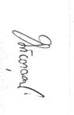 บันทึกการประชุม
(หทัยกาญจน์ เดชพิชัย )
ผบ.หมู่(ธร.)สภ.สิชล
(ลงชื่อ พ.ต.ท.  ตรวจรายงานการประชุม
( พรพล โชคคณาธนบดี )
สว.อก.สภ.สิชล

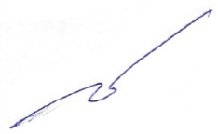
ตรวจแล้วถูกต้อง

พ.ต.อ.
( บุญเชิญ ลิ่มประจวบพงษ์ )
ผกก.สภ.สิชล

